COMUNE DI FERRARA
Città Patrimonio dell’Umanità
Assessorato ai Lavori Pubblici e Mobilità

 | SCHEDA INFORMATIVA
Titolo del progetto | RIQUALIFICAZIONE DI CORSO MARTIRI DELLA LIBERTA’
Responsabile e Servizio  di riferimento | Responsabile del Procedimento: Ing. Enrico Pocaterra  Servizio Infrastrutture, Mobilità e Traffico  Settore Opere Pubbliche e Mobilità  Area del Territorio e dello Sviluppo Economico
Localizzazione | Corso Martiri della Libertà  Tratto stradale e marciapiedi dalla torre dell’orologio in piazza Trento e Trieste all’incrocio con via Giovecca  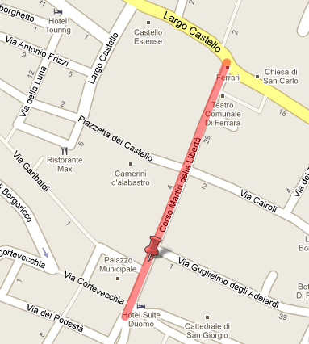
Obiettivi  dell’intervento | Il progetto di riqualificazione urbana di corso Martiri della Libertà si inserisce  tra le azioni del Programma Speciale d’Area (azioni per lo sviluppo urbanistico delle aree di eccellenza della città di Ferrara – ai sensi dell’art. 18 L.R. 20/2000), il cui obiettivo principale è quello di avviare un processo di rivitalizzazione del centro storico della città attraverso il recupero e il riutilizzo del patrimonio esistente e la valorizzazione delle attività economiche e commerciali delle aree centrali.  L’intervento è pertanto finalizzato al recupero dell’asse principale e di eccellenza del centro storico della città di Ferrara, e della porzione di piazza della Cattedrale e piazza Trento e Trieste che di fatto ne costituiscono un prolungamento fino all’inizio di corso Porta Reno.
Descrizione  dell’intervento | L’intervento consiste principalmente nel recupero delle pavimentazioni, fortemente danneggiate dal tempo e dall’uso, di una delle vie più caratteristiche del centro cittadino. Il progetto prevede di riqualificare complessivamente tutta la zona d’intervento, da un lato rinnovando gli impianti e i servizi tecnologici (luce, acqua, ecc. ) presenti sotto il manto stradale non più rispondenti alle normative vigenti o alle diverse esigenze funzionali, dall'altro consolidando il fondo stradale e ridisegnando i percorsi pavimentati esistenti.  Alcune particolarità dell'intervento:  - l'ampliamento parziale dei marciapiedi;  - la realizzazione presso il volto del Cavallo di un attraversamento stradale in lastroni di granito che collega piazza municipale a piazza duomo;  - la sostituzione dell’attuale sistema di illuminazione con un sistema misto di apparecchiature in parte su palo e in parte collocate sulle facciate degli edifici.
Dati contratto | Impresa appaltatrice: CARECA - Consorzio Artigiani Edili Collaterali Affini Soc. Coop.va  Impresa esecutrice: CREA di Galli Laura  Direttore lavori: Arch. A. Ghiglione  Direttore cantiere: Geom. Albieri Riccardo
Stato di attuazione  (al 29/09/2010) | I lavori sono attualmente in corso e risultano realizzati circa al 92%.
  92%
Stato dei lavori  (al 29/09/2010) | Nei mesi di aprile e maggio sono stati realizzati i lavori di rifacimento dell’impianto idrico, senza richiedere alcuna modifica alla viabilità né comportare alcun disagio per le normali attività del centro.  L’ultima settimana di maggio è stata dedicata all’accantieramento, ai sondaggi e alle indagini propedeutiche al buon avviamento dei lavori.  Nel mese di giugno è stata demolita tutta la pavimentazione stradale compresa tra il volto del cavallo e la torre dell’orologio, rifatto un tratto della sottostante fognatura e della linea gas, realizzato il nuovo cassonetto stradale. Contemporaneamente è stato demolito e rifatto il marciapiedi tra via Cortevecchia e il volto del cavallo. E’ stata demolita buona parte dei marciapiedi antistanti Palazzo Municipale, effettuato il rilevamento delle presenze archeologiche e la realizzazione del nuovo sottofondo. Durante l’ultima settimana del mese è iniziata la pulizia della vecchia fognatura in mattoni tra piazza Savonarola e via Giovecca.  Nel mese di luglio sono iniziati i lavori al marciapiedi antistante il Palazzo Arcivescovile e alla fine del mese risultavano completati fino a via Cairoli, così come nel lato di fronte fino a piazza Savonarola. Contemporaneamente al rifacimento dei marciapiedi sono stati realizzati tutti gli allacciamenti idrici alle utenze private. E’ stata completata la pavimentazione stradale con i cubetti di porfido dal volto del cavallo alla torre dell’orologio, realizzata buona parte degli scavi e del nuovo sottofondo stradale tra via Adelardi e piazza Savonarola, iniziata la posa dei lastroni di granito per realizzare il collegamento tra piazza Municipale e piazza Duomo. Dall’8 al 25 luglio si è realizzato il rinforzo della vecchia fognatura con il sistema a “calza”.  Nel mese di agosto sono stati ultimati i sottofondi stradali, i rilevamenti archeologici e realizzata la pavimentazione della strada dal volto del cavallo fino a piazza Savonarola. Sono state realizzate le predisposizioni per il nuovo impianto di illuminazione con la posa dei nuovi tubi e pozzetti. E’ stato demolita la vecchia pavimentazione stradale, realizzati i nuovi sottofondi e parte dei nuovi marciapiedi tra via Cairoli e vicolo del Teatro. E’ iniziato il rilevamento delle presenze archeologiche sotto il marciapiedi adiacente il fossato del Castello che ha portato al ritrovamento delle tracce dell’antica Porta dei Leoni.  Nel mese di settembre sono stati completati tutti i sottofondi stradali, completati i nuovi marciapiedi tra via Cairoli e vicolo del Teatro, demoliti e rifatti i marciapiedi di fronte al teatro e di fianco al fossato del Castello, completata la pavimentazione stradale da piazza Savonarola a via Giovecca, riposizionati i lastroni di granito per il collegamento tra i marciapiedi attorno al castello e quelli antistanti palazzo municipale. E’ stata inoltre completata la nuova linea di illuminazione con la posa dei cavi elettrici e la predisposizione delle risalite.  Nel mese di ottobre verranno completati i marciapiedi con il rifacimento del tratto in piazza duomo antistante il palazzo arcivescovile e realizzate opere di finitura e di dettaglio in varie parti del cantiere. In ultimo verranno installati i nuovi corpi illuminanti in sostituzione delle attuali tesate e disposti elementi di arredo urbano quali portabiciclette e cestini.
Finanziamento | Importo dei lavori € 1.224.616  Importo complessivo dell’opera € 1.650.000
Tipologia di finanziamento | Contributo regionale per € 1.100.000  Fondi Comune per € 550.000.
Relazioni, elaborati grafici,  foto e/o altri documenti | Sul sito http://mappaopere.comune.fe.it è possibile consultare:  - Relazione tecnica  - Simulazioni grafiche  - Foto dei lavori  - Progetto  Simulazioni grafiche di Corso Martiri della Libertà al termine dei lavori  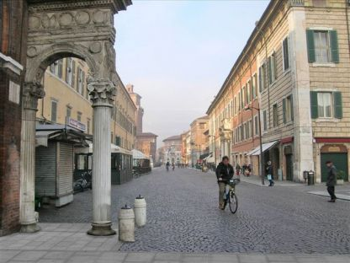  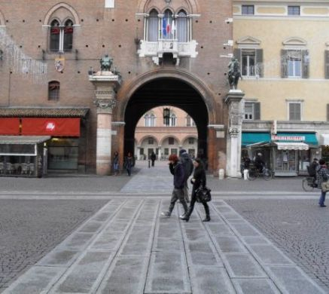
Contatti | Referente per il progetto: Arch. Angela Ghiglione  Tel.0532 418857  Email: a.ghiglione@comune.fe.it
 | Ultimo aggiornamento 29/09/2010

